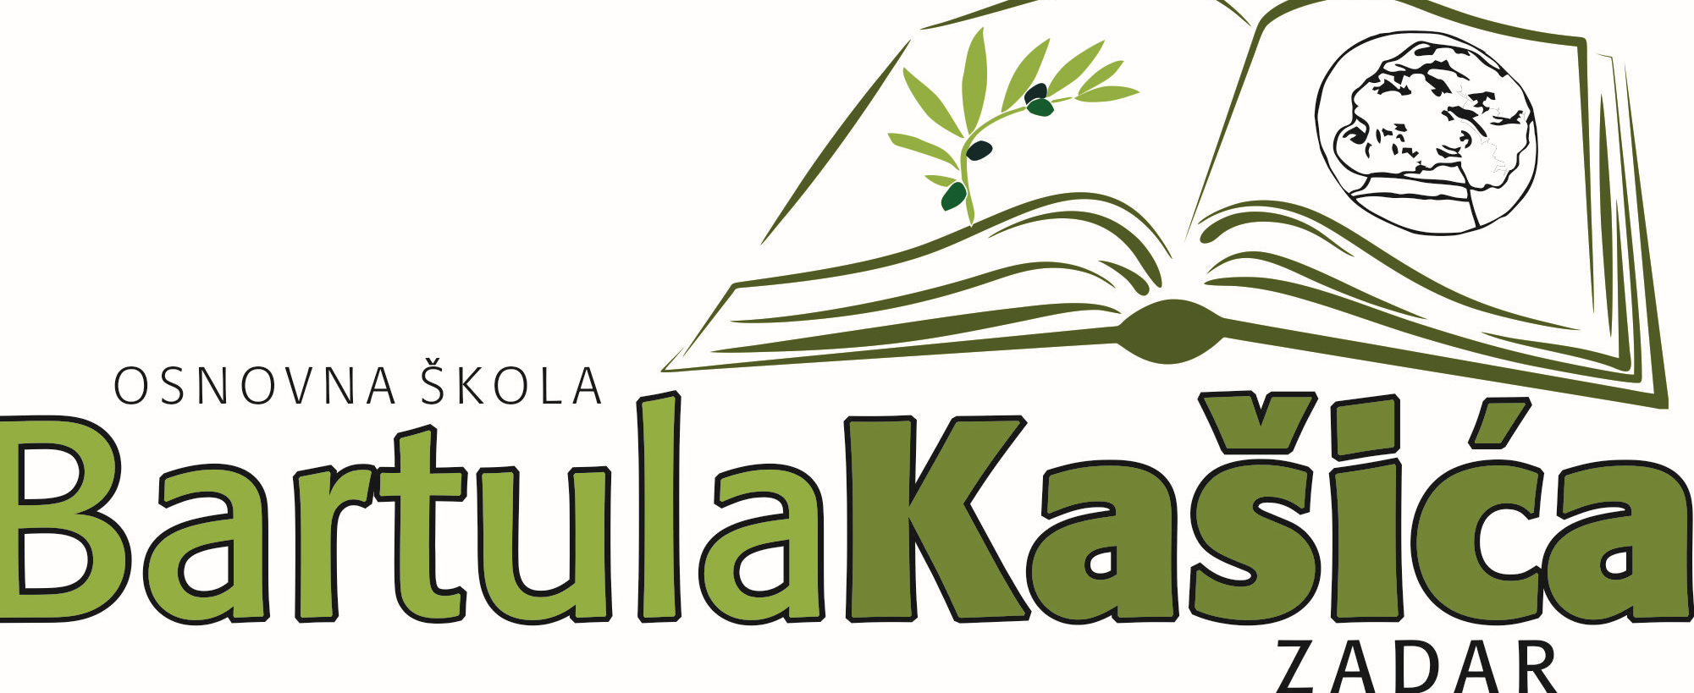
Bribirski prilaz 2
23 000 Zadar

Zadar, 28. rujna 2020.

OBAVIJEST RODITELJIMA I UČENICIMA
IDENTIFIKACIJA DAROVITIH UČENIKA

Poštovani učenici i roditelji,

prema Zakonu o odgoju i obrazovanju u osnovnoj i srednjoj školi, škola je dužna provoditi uočavanje, praćenje i poticanje darovitih učenika te im organizirati dodatni rad prema njihovim sklonostima, sposobnostima i interesima. Identifikacija darovitih učenika obavlja se u našoj školi krajem prvog i krajem četvrtog razreda. Međutim, prošle šk. god. to nije odrađeno zbog epidemije COVID-19. Stoga ćemo ove šk. godine obaviti identifikaciju darovitih učenika u drugim i petim razredima. Postupak identifikacije darovitih učenika, između ostalog, uključuje i generacijsko testiranje (procjenu intelektualnih sposobnosti) koje obavlja školski psiholog, a za učenike drugih razreda traje oko 40 minuta. To nije ispitivanje školskog znanja te se učenici za njega ne trebaju posebno pripremati. Za svoje uratke učenici neće dobiti školske ocjene. Učenici će u školi dobiti sve što im je potrebno za testiranje. Budući da se radi o ispitivanju koje je važno za daljnje praćenje učenika, učenici trebaju pažljivo slušati upute, raditi promišljeno i nastojati točno riješiti što više zadataka. Roditelji i učenici koji žele dobiti povratnu informaciju o postignutim rezultatima, trebaju se javiti školskom psihologu.

Testiranje učenika drugih razreda obavit će se prema slijedećem rasporedu:

 | Ponedjeljak  28.9.2020. | Utorak  29.9.2020. | Srijeda  30.9.2020. | Četvrtak  1.10.2020. | Petak  2.10.2020. | Utorak  6.10.2020. | Srijeda  7.10.2020.
1.sat | 8:45  2.b | 8:00  2.e |  | 8:00  2.b Bok. | 8:45  2.c | 8:00  2 raz. | 8:00  2.a Bok.
2. sat |  |  |  |  |  | 9:00  2.raz. Dračevac
3. sat |  | 9:45  2.d | 10:30  2.a |  |  | 10:00  2.raz. Žerava

Svim učenicima želim puno uspjeha, Vera Šušić, psiholog

